TESTE 1

<mx:DateField formatString=”YYYY/MM/DD” width=”160” id=”dataCol”/>

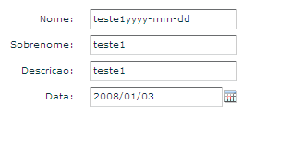

------------------------------------------------------------------------------------

TESTE 2

<mx:DateField formatString=”DD/MM/YYYY” width=”160” id=”dataCol”/>

